2 семестр: домашнее задание к занятию №2
ФИО____________________________________________группа__________
Задание №1 нарисовать фигуру волка по заданным координатам:
1) (- 9; 5), (- 7; 5), (- 6; 6), (- 5; 6), (- 4; 7), (- 4; 6), (- 1; 3), (8; 3), (10; 1), (10; - 4),
(9; - 5), (9; - 1), (7; - 7), (5; - 7), (6; - 6), (6; - 4), (5; - 2), (5; - 1), (3; - 2), (0; - 1),
(- 3; - 2), (- 3; - 7), (- 5; - 7), (- 4; - 6), (- 4; - 1), (- 6; 3), (- 9; 4), (- 9; 5).
2) Глаз: (- 6; 5)

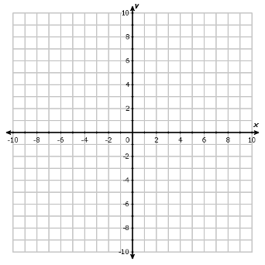

Задание №2 Выучить наизусть основные тригонометрические формулы
sin² α + cos² α = 1
tg α · ctg α = 1
1 + tg² α = | 1
 | cos² α

1 + ctg² α = | 1
 | sin² α

Задание №3 Изобразить тригонометрический круг в радианном измерении

